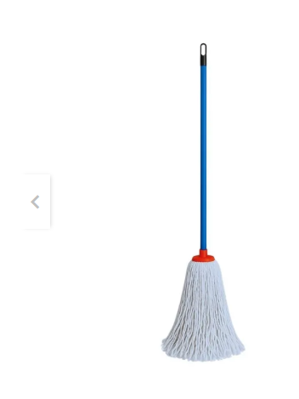
Mopa con Mango redonda 16 oz c/palo escoba
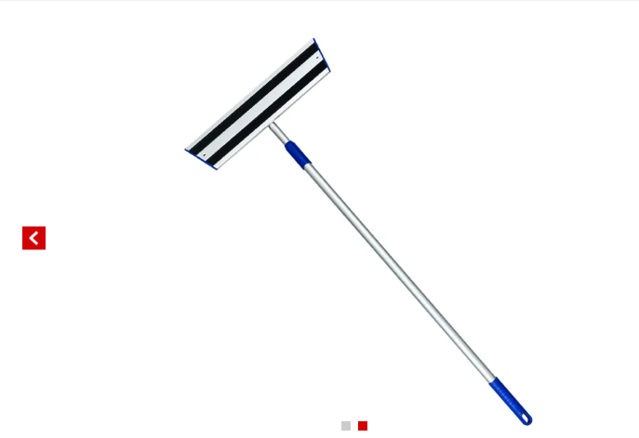
Mopa con Mango tipo Avión completa de 60 cms, para repuesto de microfibra
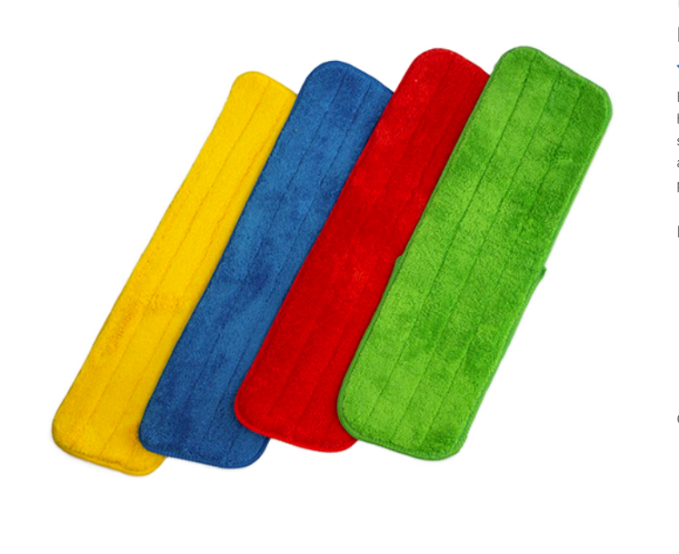
Repuesto para Mopa Tipo Avión de Microfibra de 60 cms, colores verde, rojo y azul

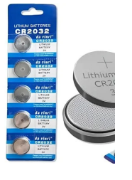
Pila Botón CR 2032, para Glucometro (Similar o Equivalente al de la imagen)
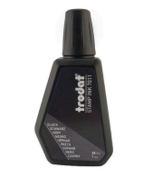
Tinta para Tampón

